**КИЇВСЬКИЙ НАЦІОНАЛЬНИЙ УНІВЕРСИТЕТ**

**імені ТАРАСА ШЕВЧЕНКА**

Факультет інформаційних технологій

**Кафедра прикладних інформаційних систем**

напрям 6.040302 «Інформатика»

(шифр і назва напряму підготовки або спеціальності)

Звіт

з лабораторної роботи №1

На тему: **«Неперервне моделювання»**

Виконав: студент 4 курсу навчання  
групи інформатика (І-42)  
Довбня Дмитро Володимирович

**Київ – 2017**

*Назва роботи*: **Неперервне моделювання**

*Мета заняття*: Ознайомлення з методикою вирішення задач неперервного моделювання.

**Завдання №1: *Вивчення моделі Лотка-Волтерра «хижак-здобич»***

А) Здійснити неперервне моделювання та побудуйте графіки шуканих змінних шляхом чисельного інтегрування системи диференціальних рівнянь Лотка-Вольтерра, яка описує модель «хижак-здобич»:



Використати коефіцієнти:

**α** - коефіцієнт народження здобичі = **0.043**

**β** - ефективність охоти = **0.00043**

**γ** - коефіцієнт смерті хижака = **0.0180**

**δ** - коефіцієнт народження хижака = **0.43**

Використати початкові умови:

**x0 -** Кількість здобичі **= 630**

**y0** - Кількість хижаків **= 48**

Б) Визначте максимальну кількість хижаків та здобичі.

В) Побудувати часові діаграми та фазові портрети отриманих рішень.

**Виконання завдання:**

1. Зводимо систему диференційних рівнянь Лотка-Вольтерра, яка описує модель «хижак-здобич» до функції двох змінних в векторній формі

**х** заміняємо на y0

**y** заміняємо на y1



1. Знаходимо розв’язок системи диференційних рівнянь за допомогою використання методу Рунге-Кутта зі сталим кроком. Функція rkfixed середовища Mathcad

Отримуємо вираз в змінну D



Де x0 та y0 – початкові значення кількість здобичі та хижаків відповідно.

**t0** – початкова координата часу, встановимо **0**

**t1** – кінцева координата часу, встановимо **1200**

**M** – кількість кроків на заданому відрізку часу, встановимо **5000**

**f** – функція системи рівнянь в векторній формі

Отримана матриця D складається з трьох стовпчиків, де

В першому (D<0>) – значення часу

В другому (D<1>) – значення x – кількість здобичі

В третьому (D<2>) – значення y – кількість хижаків

1. Максимальні значення
   * Максимальна кількість хижаків = **414 од.**
   * Максимальна кількість жертв = **688 од.**
2. Фазовий портрет системи

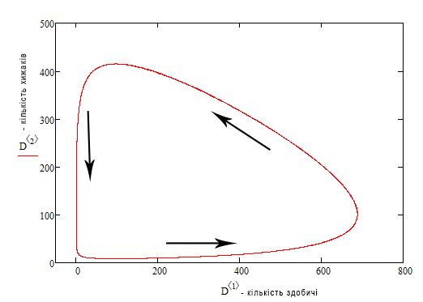

1. Часова діаграма популяції здобичі

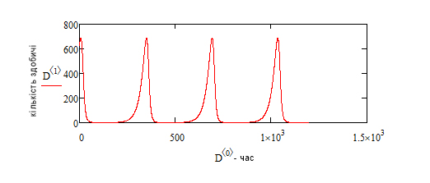

1. Часова діаграма популяції хижаків

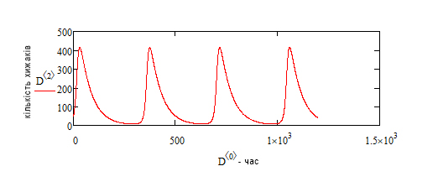

1. Часова діаграма популяції здобичі та хижаків

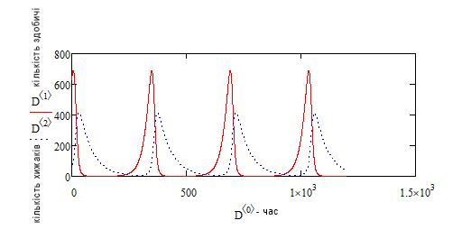

Висновок: З отриманих результатів, можна зробити висновок що система «***хижак-здобич***» є замкнутою і популяція учасників системи буде зберігатися на кожній фазі існування системи.

**Завдання №2: *Вивчення моделі розповсюдження епідемії***

А) Здійснити неперервне моделювання та побудуйте графіки шуканих змінних шляхом чисельного інтегрування системи диференціальних рівнянь, яка описує розповсюдження епідемії:



*x* – хворі, *y* – здорові люди, які не переболіли та не мають імунітету.

Використати коефіцієнти:

**k -**коефіцієнт розповсюдження інфекції = **0.00038**

Використати початкові умови:

**x0 -** Кількість хворих **= 83**

**y0** - Кількість здорових **= 53000**

Б) Визначте максимальну кількість хворих та день з початку епідемії, коли він досягається.

В) Побудувати часові діаграми та фазові портрети отриманих рішень.

**Виконання завдання:**

1. Зводимо систему диференційних рівнянь Лотка-Вольтерра, яка описує розповсюдження епідемії до функції двох змінних в векторній формі

**х** заміняємо на y0

**y** заміняємо на y1



1. Знаходимо розв’язок системи диференційних рівнянь за допомогою використання методу Рунге-Кутта зі сталим кроком. Функція rkfixed середовища Mathcad

Отримуємо вираз в змінну D



Де x0 та y0 – початкові значення кількість здобичі та хижаків відповідно.

**t0** – початкова координата часу, встановимо **0**

**t1** – кінцева координата часу, встановимо **2000**

**M** – кількість кроків на заданому відрізку часу, встановимо **20000**

**f** – функція системи рівнянь в векторній формі

Отримана матриця D складається з трьох стовпчиків, де

В першому (D<0>) – значення часу

В другому (D<1>) – значення x – кількість хворих

В третьому (D<2>) – значення y – кількість здорових

1. Максимальні значення
   * Максимальна кількість хворих = **4184 од.,** досягається через **0.5** дня з початку епідемії
2. Фазовий портрет системи

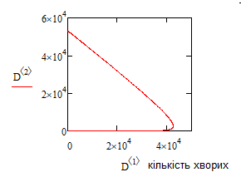

D<1> – кількість хворих, D<2> – кількість здорових

1. Часова діаграма кількості хворих та здорових



D<0> – дні, D<1> – кількість хворих, D<2> – кількість здорових які можуть захворіти (не мають імунітету)

Висновок: дана система нам показує швидке зростання кількості хворих і подальше їх видужування що призводить до зменшення кількості тих хто може захворіти (не має імунітету від даної хвороби). Це пов’язано з тим, що коефіцієнт видужування хворих в даній інтерпретації моделі Бейлі рівний одиниці.